TÝDENNÍ PLÁN „BROUČCI“
13. 4. – 17. 4. 2026
TÉMA TÝDNE: ZVÍŘATA A JEJICH MLÁĎATA
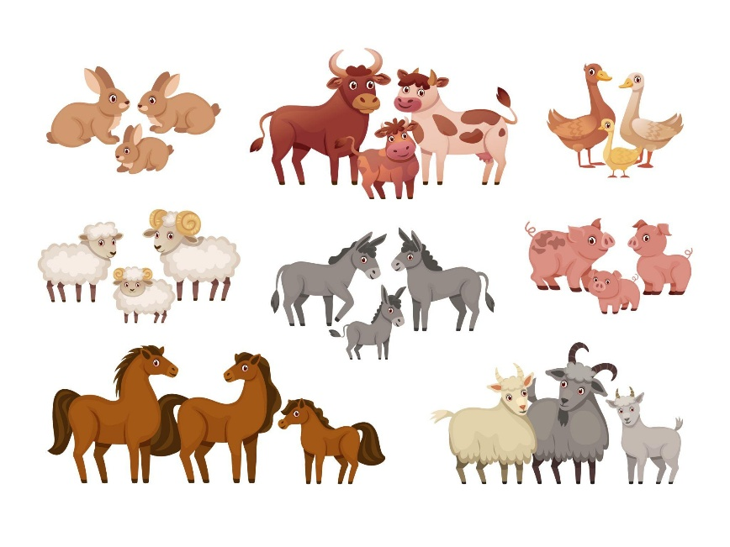
- Tento týden budeme poznávat zvířata a jejich mláďata.
- Povíme si, která zvířata jsou domácí a která zvířata žijí volně v přírodě.
- Na obrázcích si ukážeme jednotlivá zvířata a přiřadíme k nim jejich mláďata.
- Řekneme si, jakou potravou se zvířata živí a jakou péči jednotlivá zvířata potřebují.
- Budeme procvičovat předložky (v, před, za, u, vedle, do).
- Naučíme se tvořit zdrobněliny (např. kočka – kočička, beran – beránek).
- Pomocí pantomimy budeme zvířata napodobovat a hádat.
- Zahrajeme si pohybovou hru na zvířata (napodobování pohybem i zvukem).
- Zvířata si také výtvarně ztvárníme.
- Zazpíváme si písničky Skákal pes, Kočka leze dírou, Když jsem já sloužil.

- Pondělí 13. 4. 2026 – Plavecký kurz
  - Pojedeme na další lekci plaveckého výcviku (přihlášené děti).
- Úterý 14. 4. 2026 – Zámek Loučeň a labyrinty
  - Pojedeme na celodenní výlet na Zámek Loučeň, kde máme objednanou prohlídku zámku a labyrintů.
- Středa 15. 4. 2026 – Tělocvik
  - Zaměříme se na rozvoj pohybových dovedností, koordinace a spolupráce (práce s míčem).
- Básnička na tento týden:
Naše kočka strakatá
Naše kočka strakatá,
měla čtyři koťata.
Jedno mourek, druhé bílé,
třetí žluté roztomilé
a to čtvrté strakaté,
po mamince okaté.
